Приложение № 15
Последовательность выполнения работы
№ 4 | Чубчик, косы: чубчик вяжем из пряжи лебяжий пух по кругу, выполняя прибавление петель. Плетем косы и крепим к голове.
Процесс выполнения работы
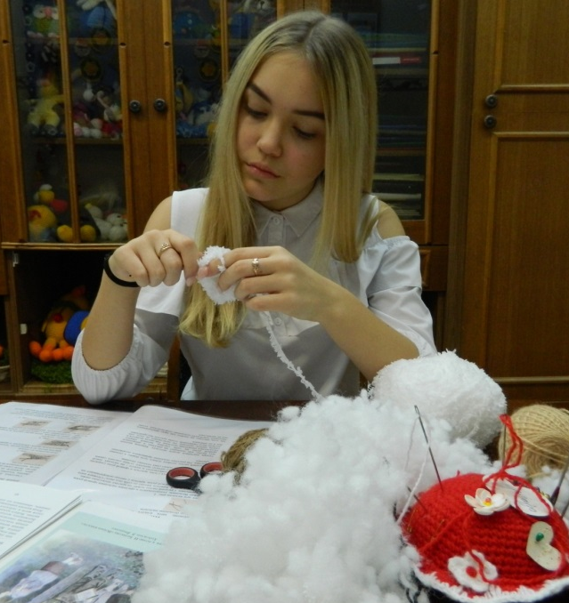
Рис. 1
Последовательность выполнения работы
№ 5 | Ушки: связаны столбиками без накида, в работе используется способ сокращения петель. В середину ушка вставили внутреннюю часть из фетра. Сшиваем придавая форму ушка.
Процесс выполнения работы
Рис. 2

